МИНИСТЕРСТВО НАУКИ И ВЫСШЕГО ОБРАЗОВАНИЯ РОССИЙСКОЙ ФЕДЕРАЦИИ
Сыктывкарский лесной институт (филиал)
федерального государственного бюджетного образовательного учреждения высшего образования «Санкт-Петербургский государственный
лесотехнический университет имени С.М. Кирова»
(СЛИ)

УТВЕРЖДАЮ
Директор
_____________________ Л. А. Гурьева
«______» __________________ 2021 г.

МЕТОДИЧЕСКИЕ УКАЗАНИЯ ПО

САМОСТОЯТЕЛЬНОЙ РАБОТЕ СТУДЕНТОВ
по дисциплине
«Электрооборудование и электропривод в сельском хозяйстве»

Наименование ООП ВО: «Электрооборудование и электротехнологии»
Направление подготовки: 35.03.06 «Агроинженерия»
Направленность (профиль): «Электрооборудование и электротехнологии»
Программа подготовки: бакалавриат
Форма обучения – очная, заочная
Факультет: лесного и сельского хозяйства
Кафедра: агроинженерия, электро- и теплоэнергетика

Методические указания по самостоятельной работе студентов составлены с учетом требований Федерального государственного образовательного стандарта высшего образования (ФГОС ВО 3++) по направлению подготовки 35.03.06 «Агроинженерия», утвержденного приказом Министерства науки и высшего образования РФ 23 августа 2017 г. № 813, а также примерной основной образовательной программы высшего образования, внесенной в реестр ПООП ВО «____» ____ г.

Разработчики __________________________________________________

Зав. кафедрой – д.т.н, профессор___________________________________Ю. Я. Чукреев

СЫКТЫВКАР 2021

1. Цели и задачи дисциплины:
Цель дисциплины: Цель дисциплины – изучение устройства современного автоматизированного электропривода, его особенностей и области его применения в сельском хозяйстве.
Задачи:
В результате изучения дисциплины студент должен знать:
- основы теории и методы расчета электропривода;
- принципы автоматического управления и регулирования электропривода машин, агрегатов и поточных линий с.-х. производства.
Студент должен уметь:
- рассчитывать и выбирать электроприводы для с.-х. машин
- проектировать системы автоматического управления электроприводами механизмов и поточных линий;
- анализировать схемы регулируемых электроприводов с учетом их эксплуатации в с.-х. производстве.

2. Место дисциплины в структуре ООП:
Дисциплина «Электрооборудование и электропривод в сельском хозяйстве» относится к части учебного плана, формируемой участниками образовательных отношений.
Дисциплина «Электрооборудование и электропривод в сельском хозяйстве» базируется на знаниях по дисциплинам:
математика, физика, инженерная и компьютерная графика, теоретические основы электротехники, электроника.
Дисциплина «Электрооборудование и электропривод в сельском хозяйстве» необходима при изучении дисциплины «Эксплуатация электрооборудования и средств автоматизации», для написания выпускной квалификационной работы, в профессиональной деятельности.
3. Перечень планируемых результатов обучения по дисциплине, соотнесенных с планируемыми результатами освоения образовательной программы
Процесс изучения дисциплины направлен на формирование следующих компетенций и индикаторов их достижений:
3.1. Профессиональные компетенции выпускника и индикаторы их достижений
Задача ПД | Объект или  область знания | Категория  профессиональных  компетенций | Код и наименование  профессиональной  компетенции | Код и наименование индикатора достижения профессиональной компетенции, в процессе изучения дисциплины
1 | 2 | 3 | 4 | 5
Тип задач профессиональной деятельности: научно-исследовательский
Участие в испытаниях электрооборудования и средств автоматизации по стандартным методикам | Электрифицированные и автоматизированные сельскохозяйственные технологические процессы, электрооборудование, энергетические установки и средства автоматизации сельскохозяйственного назначения. |  | ПК-8 Способен участвовать в проведении лабораторных работ исследовательского характера по общепринятым методикам, составлять их описание и формулировать выводы | ПК-8.1 Определяет под руководством специалиста более высокой квалификации объекты исследования и использует современные методы исследований  ПК-8.3 Обобщает результаты опытов и формулирует выводы

4. Содержание дисциплины
4.1. Тематика лекционных занятий
№ п/п | Наименование тем (разделов) | Содержание тем (разделов)
1 | Общие сведения об электроприводе | Состояние и перспективы развития электропривода в с.-х. производстве. Основные понятия и определения. Краткий исторический обзор развития электропривода. Классификация электроприводов. Предмет, задачи, структура и методика изучения учебного курса
2 | Механика электропривода. Механические характеристики исполнительных механизмов с.-х. машин | Механические характеристики исполнительных механизмов с.-х. машин и их особенности. Механика электроприводов. Классификация механических характеристик с.-х. машин
3 | Электроприводы с двигателями постоянного тока (ДПТ). Электроприводы с асинхронными двигателями (АД). Динамика электропривода. Характеристики и режимы работы электродвигателей | Анализ механических характеристик рабочих машин. Анализ механических и электромеханических характеристик электродвигателей постоянного и переменного тока. Графоаналитические и экспериментальные методы расчета и построения статических механических и электромеханических характеристик электродвигателей. Способы регулирования тока и момента. Особенности пуска электродвигателей постоянного тока и методы снижения пусковых токов при пуске асинхронных электродвигателей большой мощности. Тормозные режимы. Методика расчета пусковых и тормозных сопротивлений. Анализ работы электродвигателей при отклонении параметров сети. Взаимосвязанный электропривод
4 | Переходные процессы электроприводов | Общие положения. Уравнения движения электропривода и их анализ. Статическая устойчивость электроприводов. Приведение момента сопротивления и моментов инерции к одному валу. Расчет момента сопротивления и момента инерции для электроприводов с кривошипно-шатунным механизмом. Переходные процессы при ударной нагрузке. Переходные процессы при линейных и нелинейных характеристиках, зависящих от скорости. Расчет кривых переходных процессов
5 | Регулирование скорости электроприводов | Общие сведения и основные показатели регулирования скорости электроприводов. Параметрические способы регулирования и их модификации. Регулирование угловой скорости изменением напряжения питающей сети, магнитного потока, частоты, числа пар полюсов и т.д. Регулирование скорости и характеристики в каскадных схемах включения асинхронных электродвигателей. Регулирование в системах: Г-Д, ТП-Д и др.
6 | Механическая загрузка и тепловой режим электродвигателей. Энергетика электроприводов | Общие сведения. Нагрузочные диаграммы рабочих машин и электродвигателей, их анализ, расчет и построение. Потери в электрических машинах. Анализ уравнений нагрева и охлаждения электродвигателей. Постоянная времени нагрева, установившаяся температура и методы ее определения. Режимы работы электрических машин. Расчет мощности и выбор двигателей при различных режимах работы. Допустимая частота включений. Влияние конструктивных факторов и внешней среды на мощность двигателя
7 | Общая методика выбора электропривода. Выбор электродвигателя по мощности. | Последовательность и этапы выбора электропривода по: роду тока и уровню напряжения; конструктивному исполнению и защите от воздействия окружающей среды; скорости вращения и способу ее регулирования; мощности; допустимому нагреву (при различных режимах пуска); статической и динамической устойчивости электропривода в условиях возможного снижения напряжения; уровню автоматизации
8 | Аппаратура управления и защиты, автоматическое управление электроприводами. | Коммутационная аппаратура, назначение, устройство, выбор. Аппаратура управления, назначение, устройство, выбор. Защитная аппаратура, назначение, устройство, выбор
9 | Общие вопросы автоматизированного электропривода в сельском хозяйстве | Характерные особенности работы электропривода в условиях сельского хозяйства. Приводные характеристики рабочих машин. Коэффициент мощности в сельских электроустановках. Основные факторы, влияющие на коэффициент мощности и способы его повышения. Оценка обеспечения запуска и устойчивой работы асинхронного электропривода при питании от источника соизмеримой мощности.
4.2. Практические занятия (семинары)
№ п/п | Наименование тем  (разделов) | Тематика практических занятий
1 | Механика электропривода. Механические характеристики исполнительных механизмов с.-х. машин | Исследование механических характеристик и способов регулирования скорости вращения двигателя постоянного тока независимого возбуждения
1 |  | Исследование механических характеристик асинхронного электродвигателя в двигательном, генераторном, тормозном режимах. Расчет пусковых и тормозных сопротивлений
2 | Электроприводы с двигателями постоянного тока (ДПТ). Электроприводы с асинхронными двигателями (АД). Динамика электропривода. Характеристики и режимы работы электродвигателей | Исследование переходных режимов в электроприводе на базе двигателя постоянного тока независимого возбуждения. Расчет пускового и тормозного реостата. Расчет времени пуска и торможения
3 | Регулирование скорости электроприводов | Частотное регулирование асинхронного электропривода
4 | Механическая загрузка и тепловой режим электродвигателей. Энергетика электроприводов | Экспериментально определение момента инерции и махового момента электропривода методом свободного выбега
4.4. Самостоятельная работа
№ п/п | Наименование тем  (разделов) | Тематика самостоятельной работы  (детализация) | Контроль выполнения работы (опрос, тест, контр. работа и т.д)
1 | Общие сведения об электроприводе | Определение автоматизированного электропривода, две основные функции электропривода, примеры рабочих машин и их исполнительных органов, устройства образующие силовой (энергетический) канал электропривода, назначение электрического преобразовательного устройства в структуре электропривода, устройства, входящие в информационно-управляющий канал электропривода, классификация электроприводов по виду движения электродвигателя, классификацию электроприводов по виду управления, понятие «регулируемый электропривод», причины определяющие ускоренное развитие электропривода. | ФО
2 | Механика электропривода. Механические характеристики исполнительных механизмов с.-х. машин | Механические характеристики двигателя и рабочей машины, определение скорости установившегося режима работы машины с помощью механических характеристик двигателя и рабочей машины, жесткость механических характеристик, электромеханическая характеристика электропривода, жесткость механических характеристик синхронного двигателя, жесткость механических характеристик грузоподъемного механизма. | ФО, Домашнее задание, отчет по практической работе, тест
3 | Электроприводы с двигателями постоянного тока (ДПТ). Электроприводы с асинхронными двигателями (АД). Динамика электропривода. Характеристики и режимы работы электродвигателей | Тормозные режимы, суммарный (динамический момент) на валу двигателя при работе в установившемся режиме, определение жесткой механической системы, размерность момента инерции тела вращения, повторно-кратковременный режим работы двигателя, неустановившееся движение электропривода, определения активного и реактивного моментов (сил). | ФО, Домашнее задание, отчет по практической работе, тест
4 | Переходные процессы электроприводов | Переходные процессы в электроприводе, их классификация, физический смысл электромеханической постоянной времени электропривода при использовании ДПТ с независимым возбуждением, способы ее определения, реверс привода и расчет переходного процесса, назначение пусковых и тормозных резисторов, аналитический и графический расчет пусковых ступеней, расчет резистора динамического торможения и торможения противовключением. | ФО, тест
5 | Регулирование скорости электроприводов | Способы включения двигателя постоянного тока и их особенности, уравнение механической и электромеханической характеристики ДПТ с независимым возбуждением, способы регулирования угловой скорости ДПТ с независимым возбуждением, графики механических характеристик и показатели качества для каждого способа регулирования, метод расчета добавочных сопротивлений в якорной цепи для регулирования скорости, перегрузочная способность двигателя постоянного тока, различие между реверсивными и нереверсивными преобразователями. | ФО, Домашнее задание, отчет по практической работе, тест
6 | Механическая загрузка и тепловой режим электродвигателей. Энергетика электроприводов | Нагрузочные диаграммы рабочих машин, механические характеристики электродвигателей, уравнение нагрева и охлаждения электродвигателей, режимы работы электрических машин, расчет мощности и выбор электродвигателя в зависимости от режима работы. | ФО, Домашнее задание, отчет по практической работе, тест
7 | Общая методика выбора электропривода. Выбор электродвигателя по мощности. | Общие требования, предъявляемые к электроприводу, последовательность этапов проектирования электропривода, нагрузочная диаграмма электропривода, отличие нагрузочная диаграмма производственного механизма от нагрузочной диаграммы электропривода, расчет мощности приводного электродвигателя, определение эквивалентного тока двигателя, параметры выбора полупроводниковых преобразователей для питания электродвигателя в системах регулируемого электропривода | ФО, тест
8 | Аппаратура управления и защиты, автоматическое управление электроприводами. | Виды электрических защит, применяемых в электроприводах, аппараты, осуществляющие максимально-токовую защиту, нулевая защита, минимально-токовая защита в электроприводах постоянного тока, температурная защита электрических двигателей, предотвращение возможности одновременного включения контактов «Вперед» и «Назад» в реверсивных магнитных пускателях, аппараты, участвующие в выполнении автоматических переключений ступеней сопротивления ротора при пуске асинхронного двигателя с фазным ротором, основное отличие замкнутых систем регулирования от разомкнутых, виды обратных связей, используемых в системах регулирования электроприводов. | ФО, тест
9 | Общие вопросы автоматизированного электропривода в сельском хозяйстве | Основные направления энергосбережения посредством автоматизированного электропривода, энергетические показатели электропривода, регулируемые электроприводы, классификация систем регулирования по выполняемым функциям. | ФО

5. ОБЩИЕ МЕТОДИЧЕСКИЕ УКАЗАНИЯ К ВЫПОЛНЕНИЮ
САМОСТОЯТЕЛЬНОЙ РАБОТЫ

Целью самостоятельной работы студентов является овладение знаниями, профессиональными умениями и навыками, опытом творческой исследовательской деятельности.
Выполнение всех видов самостоятельной работы, предусмотренных рабочей программой, является условием допуска к промежуточному контролю (экзамен/зачет).
Для успешного самостоятельного изучения студенту необходимо правильно организовывать свою деятельность. Самостоятельную работу рекомендуется организовывать по этапам:
1 этап – подготовительный. Этап включает подбор литературы по темам. В этой работе большую помощь окажет библиографический список литературы.
2 этап – теоретический. Включает изучение, проработку и анализ теоретического материала по данной теме, определение с помощью таблицы самоконтроля (табл. 1) необходимых знаний и умений.
3 этап – практический. Включает выполнение разнообразных видов работ предусмотренных рабочей программой дисциплины.
4 этап – отчетный. Подразумевает сдачу отработанных тем преподавателю в соответствии с данным видом СРС. Сдача отчетов по выполнению данного вида работ производится в сроки, определяемые преподавателем, как правило, по завершении изучения соответствующего раздела на лекционных занятиях.
Педагогический контроль за результатами СРС включает в себя:
- текущий контроль: проверка выполнения домашних практических работ и заданий;
- тематический: проведение контрольных (тестовых) письменных работ;
- итоговый: результаты сдачи зачета / экзамена.
Критериями оценки результатов выполнения внеаудиторной СРС являются:
- уровень освоения студентами учебного материала, определяемый по результатам выполнения домашних практических работ, заданий, контрольных работ;
- умение студента использовать теоретические знания на практике (при выполнении лабораторных и контрольных работ, домашних практических работ, заданий);
- сформированность компетенций;
- четкость, логичность изложения материала (по результатам письменных работ: домашних практических работ, заданий, контрольных работ);
- оформление материала в соответствии с требованиями, предъявляемыми по каждому виду самостоятельной работы отдельно.

5.1. Методические рекомендации по самостоятельной подготовке теоретического материала

№ | Раздел программы | Перечень вопросов к разделу программы
1. | Общие сведения об электроприводе | - Дайте определение автоматизированного электропривода.  - Укажите две основные функции электропривода.  - Приведите примеры рабочих машин и их исполнительных органов.  - Какие устройства образуют силовой (энергетический) канал электропривода?  - Каково назначение электрического преобразовательного устройства в структуре электропривода?  - Какие устройства входят в информационно-управляющий канал электропривода?  - Как классифицируют электроприводы по виду движения электродвигателя?  - Приведите классификацию электроприводов по виду управления.  - Выполнение каких функций предполагает понятие «регулируемый электропривод»?  - Какие причины определяют ускоренное развитие электропривода?
2. | Механика электропривода. Механические характеристики исполнительных механизмов с.-х. машин | - Что отражают механические характеристики двигателя и рабочей машины?  - Как, используя механические характеристики двигателя и рабочей машины, определить скорость установившегося режима работы машины?  - Что такое жесткость механических характеристик, что она определяет?  - Какую функцию представляет электромеханическая характеристика электропривода?  - В каких квадрантах поля «M-w» располагаются механические характеристики для двигательного режима работы?  - Какую жесткость имеют механические характеристики синхронного двигателя?  - Какую жесткость имеют механические характеристики грузоподъемного механизма?
3. | Электроприводы с двигателями постоянного тока (ДПТ). Электроприводы с асинхронными двигателями (АД). Динамика электропривода. Характеристики и режимы работы электродвигателей | - В каких тормозных режимах могут работать электроприводы?  - Чему равен суммарный (динамический момент) на валу двигателя при работе в установившемся режиме?  - Дайте определение жесткой механической системы.  - Какова размерность момента инерции тела вращения?  - Что нужно сделать, чтобы можно было пользоваться уравнением движения электропривода, если рабочий орган машины связан с валом электродвигателя через механическое передаточное звено?  - Каким параметром характеризуется повторно-кратковременный режим работы двигателя?  - В каком случае возникает неустановившееся движение электропривода?  - У каких рабочих машин момент сопротивления пропорционален квадрату скорости?  - Сформулируйте определения активного и реактивного моментов (сил).  - Как привести момент инерции вращающегося элемента кинематической цепи к поступательно движущемуся элементу?  - Как приводятся силы и моменты сил к выбранному элементу кинематической цепи?
4. | Переходные процессы электроприводов | - Что понимается под переходным процессом в электроприводе?  - Классификация переходных процессов и основные допущения, принимаемые при рассмотрении переходных процессов в электродвигателе постоянного тока (ДПТ) с независимым возбуждением.  - Физический смысл электромеханической постоянной времени электропривода при использовании ДПТ с независимым возбуждением, способы ее определения.  - Как осуществляется реверс привода и расчет переходного процесса?  - Назначение пусковых и тормозных резисторов.  - Влияние сопротивления тормозного резистора на протекание переходных процессов в различных режимах работы электродвигателя.  - Аналитический и графический расчет пусковых ступеней.  - Расчет резистора динамического торможения и торможения противовключением.
5. | Регулирование скорости электроприводов | - Назовите известные Вам способы включения двигателя постоянного тока и их особенности.  - Уравнение механической и электромеханической характеристики ДПТ с независимым возбуждением (вывод).  - Какие способы регулирования угловой скорости ДПТ с независимым возбуждением вам известны?  - Графики механических характеристик и показатели качества для каждого способа регулирования.  - Метод расчета добавочных сопротивлений в якорной цепи для регулирования скорости.  - Чем определяется перегрузочная способность двигателя постоянного тока?  - Что произойдет при обрыве цепи возбуждения?  - Почему система ТП-Д получила наибольшее распространение в регулируемых приводах постоянного тока?  - В чем различие между реверсивными и нереверсивными преобразователями?  - Что нужно сделать, чтобы изменить направление вращения асинхронного двигателя?
6. | Механическая загрузка и тепловой режим электродвигателей. Энергетика электроприводов | - Приведите нагрузочные диаграммы рабочих машин.  - Приведите механические характеристики электродвигателей.  - Приведите уравнение нагрева и охлаждения электродвигателей.  - Перечислите режимы работы электрических машин.  - В чем заключается расчет мощности и выбор электродвигателя в зависимости от режима работы.
7. | Общая методика выбора электропривода. Выбор электродвигателя по мощности. | - Назовите общие требования, предъявляемые к электроприводу.  - Какова последовательность этапов проектирования электропривода?  - Что характеризует нагрузочная диаграмма электропривода?  - Чем отличается нагрузочная диаграмма производственного механизма от нагрузочной диаграммы электропривода?  - По каким критериям рассчитывают мощность приводного электродвигателя?  - От какого номинального параметра электродвигателя зависят его масса и габаритные размеры?  - Дайте определение эквивалентного тока двигателя.  - По каким параметрам выбирают полупроводниковые преобразователи для питания электродвигателя в системах регулируемого электропривода
8. | Аппаратура управления и защиты, автоматическое управление электроприводами. | - Назовите виды электрических защит, применяемых в электроприводах.  - Какие аппараты осуществляют максимально-токовую защиту?  - Что такое нулевая защита?  - Для чего нужна минимально-токовая защита в электроприводах постоянного тока?  - Как реализуется температурная защита электрических двигателей?  - Как предотвращается возможность одновременного включения контактов «Вперед» и «Назад» в реверсивных магнитных пускателях?  - С помощью каких аппаратов выполняются автоматические переключения ступеней сопротивления ротора при пуске асинхронного двигателя с фазным ротором?  - В чем основное отличие замкнутых систем регулирования от разомкнутых?  - Назовите виды обратных связей, используемых в системах регулирования электроприводов.
9. | Общие вопросы автоматизированного электропривода в сельском хозяйстве | - Каковы основные направления энергосбережения посредством автоматизированного электропривода?  - Назовите энергетические показатели электропривода.  - Почему следует использовать регулируемые электроприводы?  - Приведите классификацию систем регулирования по выполняемым функциям.

  - Методические рекомендации по самостоятельной подготовке к практическим занятиям
Примерные задачи, решаемые на практических занятиях
Расчет потерь мощности в цепи ДПТ НВ
(двигателя постоянного тока независимого возбуждения)
Задание 1. В таблице 1.1 приведены значения параметров двигателя постоянного тока независимого возбуждения: номинальная мощность двигателя Р_{н}, напряжение питания цепи якоря U_{н}, напряжение питания цепи возбуждения U_{в}, частота вращения якоря в номинальном режиме n_{н}, сопротивления цепи якоря Σr и цепи возбуждения r_{в}, приведенные к рабочей температуре, номинальное изменение напряжения в щеточном контакте ∆U_{н} = 2 В при номинальном токе, расхождение частоты холостого хода и номинальной частоты ∆n/n_{н} = 8,0 %, ток якоря в режиме холостого хода I₀. Определить потери мощности и КПД двигателя.
Таблица 1.1 - Параметры двигателей постоянного тока независимого возбуждения
Параметры | Вариант
Параметры | 1 | 2 | 3 | 4 | 5 | 6 | 7 | 8 | 9 | 10
Параметры | 11 | 12 | 13 | 14 | 15 | 16 | 17 | 18 | 19 | 20
Параметры | 21 | 22 | 23 | 24 | 25 | 26 | 27 | 28 | 29 | 30
Р_{н}, кВт | 40 | 53 | 75 | 16 | 11 | 40 | 53 | 75 | 16 | 11
U_{н}, В | 440 | 440 | 440 | 220 | 220 | 440 | 440 | 440 | 220 | 220
U_{В}, В | 220 | 220 | 220 | 220 | 110 | 220 | 220 | 220 | 220 | 110
I₀, A | 7,5 | 8 | 10,8 | 8,7 | 5,8 | 7,5 | 8 | 10,8 | 8,7 | 5,8
Σ r, Ом | 0,17 | 0,12 | 0,7 | 0,18 | 0,27 | 0,17 | 0,12 | 0,7 | 0,18 | 0,27
r_{в}, Ом | 55 | 42 | 40 | 60 | 27 | 55 | 42 | 40 | 60 | 27
n_{н}, об/мин | 1000 | 2360 | 3150 | 1500 | 800 | 1000 | 2360 | 3150 | 1500 | 800

Пример расчета
Исходные параметры двигателя: Р_{н} = 25 кВт; U_{н} = 440 В; U_{В} = 220 В; I0 = 6A; Σ r = 0,3 Ом; r_{в} = 60 Ом; n_{н} = 2200 об/мин; n₀ = 2376 об/мин.
Решение
- Частота вращения в режиме холостого хода
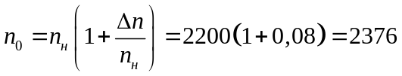 об/мин.
- ЭДС якоря в режиме холостого хода (падением напряжения в щеточном контакте пренебрегаем ввиду его незначительной величины в режиме холостого хода)
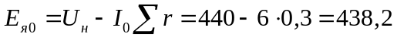 В.
- Номинальная скорость вращения
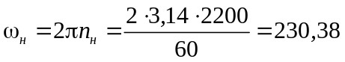 рад/с.
- Скорость вращения в режиме холостого хода
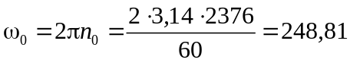 рад/с.
- Момент в режиме холостого хода
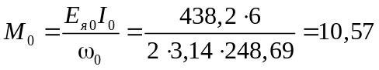 Н·м.
- Момент на валу двигателя в режиме номинальной нагрузки
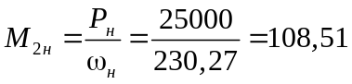 Н·м.
- Электромагнитный момент двигателя при номинальной нагрузке
Н·м.
- Электромагнитная мощность двигателя в режиме номинальной нагрузки
Вт.
- ЭДС якоря в режиме холостого хода 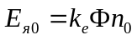, откуда
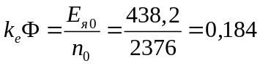 В⋅с,
но так как
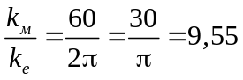,
то
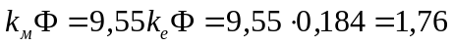 Н⋅м/А.
- Из выражения электромагнитного момента в режиме номинальной нагрузки
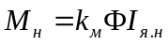
определим значение тока якоря в режиме номинальной нагрузки
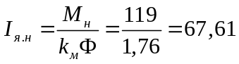 А.
- Сумма магнитных и механических потерь двигателя пропорциональна моменту холостого хода
Вт.
- Электрические потери в цепи обмотки якоря
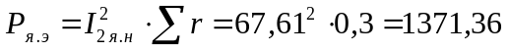Вт.
- Электрические потери в щеточном контакте якоря
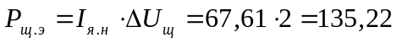 Вт.
- Мощность, подводимая к цепи якоря, в номинальном режиме
Вт.
- Ток в обмотке возбуждения
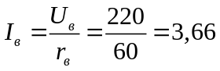 А.
- Мощность в цепи возбуждения
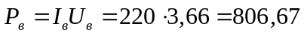 Вт.
- Мощность, потребляемая двигателем в режиме номинальной нагрузки,
Вт = 30,6 кВт.
- КПД двигателя в номинальном режиме
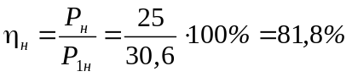.

ВЫБОР МОЩНОСТИ ЭЛЕКТРОДВИГАТЕЛЯ ДЛЯ ПОВТОРНО-КРАТКОВРЕМЕННОГО РЕЖИМА РАБОТЫ
Задание 2. Асинхронный трехфазный электродвигатель предназначен для работы в повторно-кратковременном режиме по графику работы, представленному на рисунке 2.1, при номинальной скорости вращения n_{ном}, если известны М₁ , М₂, М₃; t₀ (таблица 2.1.), t₁ = t₂ = t₃ = 1 мин. Определить мощность электродвигателя, обеспечивающего заданный режим работы с ПВ_{н} = 25 % без учета пусковых потерь.
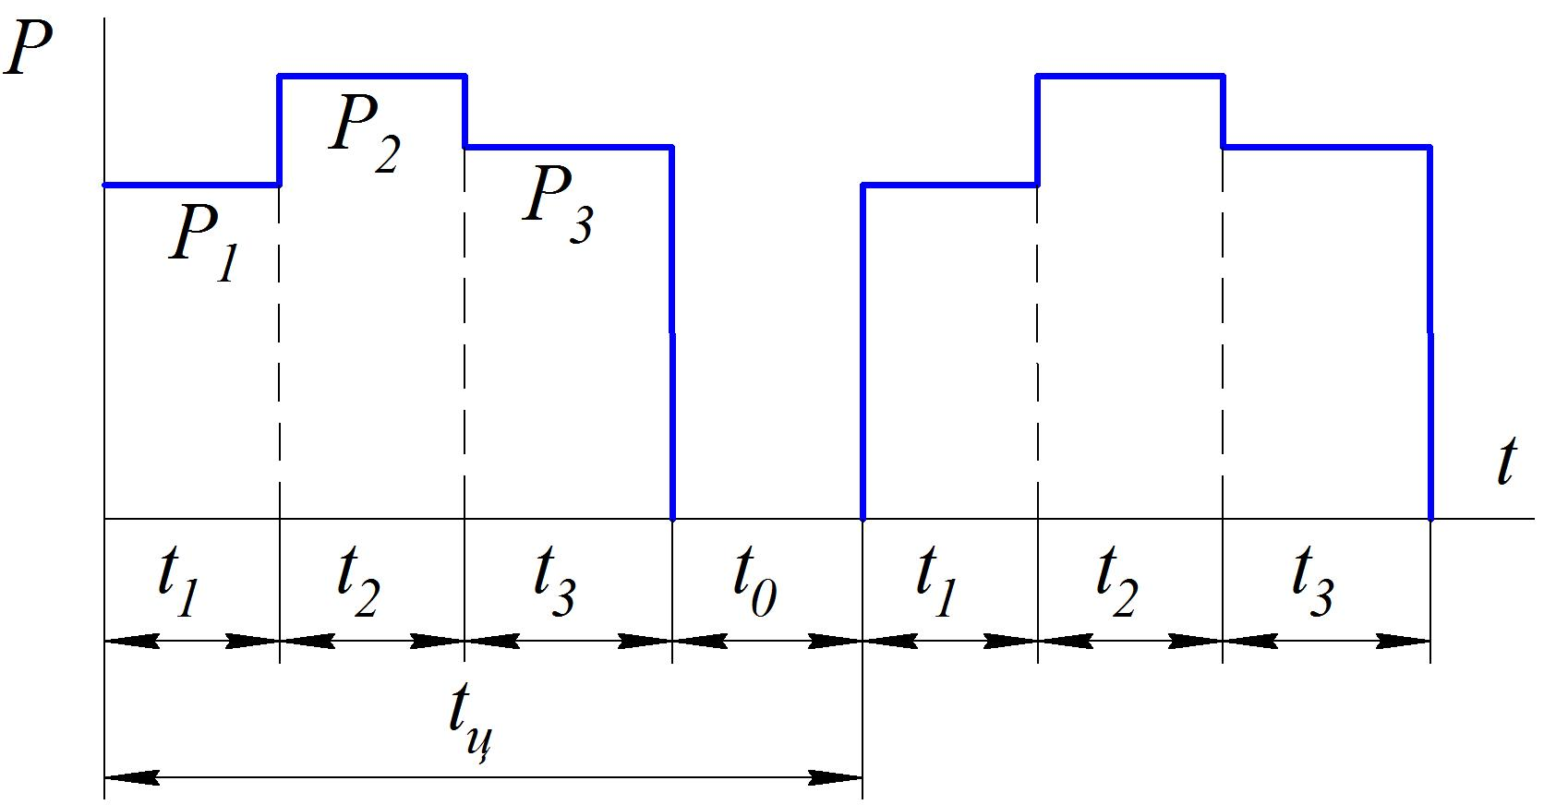
Рис. 2.1. Нагрузочная диаграмма электродвигателя
Таблица 2.1
Вариант | n_{ном}, об/мин | М₁, Нм | М₂, Нм | М₃, Нм | t₀, мин
1 | 1475 | 12 | 26 | 18 | 3,20
2 | 955 | 40 | 58 | 34 | 4,2
3 | 950 | 25 | 45 | 35 | 2,5
4 | 975 | 35 | 55 | 48 | 4,2
5 | 720 | 38 | 40 | 26 | 2,6
6 | 1420 | 32 | 44 | 38 | 6,2
7 | 715 | 24 | 38 | 26 | 2,1
8 | 1430 | 80 | 100 | 70 | 5,5
9 | 700 | 40 | 50 | 30 | 4,5
10 | 725 | 20 | 38 | 24 | 2,3
11 | 735 | 35 | 50 | 40 | 3,4
12 | 460 | 28 | 36 | 20 | 3,4
13 | 910 | 34 | 50 | 46 | 2,4
14 | 470 | 15 | 25 | 12 | 1,5
15 | 920 | 30 | 42 | 38 | 2,4
16 | 480 | 48 | 52 | 50 | 3,6
17 | 490 | 12 | 20 | 18 | 1,5
18 | 485 | 14 | 24 | 16 | 2,1
19 | 2875 | 50 | 56 | 52 | 1,2
20 | 940 | 44 | 48 | 40 | 5,6
21 | 960 | 36 | 50 | 45 | 2,8
22 | 2910 | 82 | 85 | 80 | 4,5
23 | 700 | 14 | 18 | 12 | 1,2
24 | 710 | 24 | 30 | 22 | 2,2
25 | 965 | 35 | 40 | 34 | 3,2
26 | 730 | 30 | 38 | 36 | 2,8
27 | 950 | 42 | 45 | 40 | 3,2

Пример расчета
Определить мощность асинхронного трехфазного электродвигателя, обеспечивающего режим работы с ПВ_{н} = 25 % без учета пусковых потерь при номинальной скорости вращения n_{ном} = 915 об/мин, если М₁ = 30 Нм, М₂ = 4 Нм, М₃ = 35 Нм; t₁ = t₂ = t₃ = 1 мин, t₀ = 4,8 мин.
Решение
Эквивалентный момент нагрузки электродвигателя
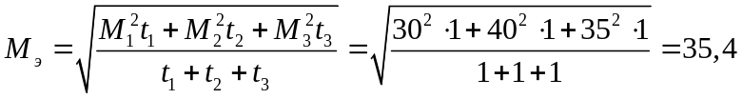 Нм.
Значение ПВ, соответствующее заданному режиму работы
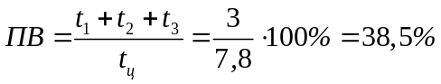.
Приводим момент к номинальному значению ПВ_{н} = 25 %
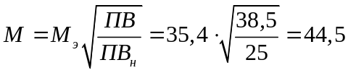 Нм.
Мощность электродвигателя, соответствующая ПВ_{н} = 25 %,
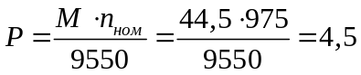 кВт.

РАСЧЕТ И ПОСТРОЕНИЕ ХАРАКТЕРИСТИК И КРИВЫХ ПЕРЕХОДНЫХ РЕЖИМОВ АСИНХРОННОГО ДВИГАТЕЛЯ
Задание 3. Для асинхронного двигателя, имеющего паспортные данные, приведенные в таблице 3.1 рассчитать и построить:
1) естественную механическую характеристику;
2) искусственную /реостатную/ механическую характеристику, если S_{ки} = 1; определить добавочное сопротивление в цепи ротора;
3) пусковую диаграмму для одноступенчатого пуска, если М_{п} = М₁ = М_{к}.
Таблица 3.1.
Вариант | Тип двигателя | Р_{ном}, кВт | I_{2ном}, А | U_{ном}, В | n_{ном}, об/мин | S_{ном} | M_{к}/М_{ном}
1 | 4АК160S4У3 | 11 | 22 | 380/220 | 1500 | 0,05 | 3
2 | 4АК160M4У3 | 14 | 29 | 380/220 | 1500 | 0,04 | 3,5
3 | 4АК180M4У3 | 18 | 38 | 380/220 | 1500 | 0,035 | 4
4 | 4АК200M4У3 | 22 | 45 | 380/220 | 1500 | 0,025 | 4
5 | 4АК200L4У3 | 30 | 55 | 380/220 | 1500 | 0,025 | 4
6 | 4АК225M4У3 | 37 | 160 | 380/220 | 1500 | 0,035 | 3
7 | 4АК250SA4У3 | 45 | 170 | 380/220 | 1500 | 0,03 | 3
8 | 4АК250SB4У3 | 55 | 170 | 380/220 | 1500 | 0,03 | 3
9 | 4АК250M4У3 | 71 | 170 | 380/220 | 1500 | 0,025 | 3
10 | 4АК160S8У3 | 5,5 | 14 | 380/220 | 750 | 0,065 | 2,5
11 | 4АК160M8У3 | 7,5 | 16 | 380/220 | 750 | 0,06 | 3
12 | 4АК180M8У3 | 11 | 25 | 380/220 | 750 | 0,04 | 3,5
13 | 4АК200M8У3 | 15 | 28 | 380/220 | 750 | 0,035 | 3
14 | 4АК200L8У3 | 18,5 | 40 | 380/220 | 750 | 0,035 | 3
15 | 4АК225M8У3 | 22 | 140 | 380/220 | 750 | 0,045 | 2,2
16 | 4АК250S8У3 | 30 | 155 | 380/220 | 750 | 0,04 | 2,2
17 | 4АНК180S6У3 | 13 | 42 | 380/220 | 1000 | 0,07 | 3
18 | 4АНК180M6У3 | 17 | 32,5 | 380/220 | 1000 | 0,06 | 3
19 | 4АНК200M6У3 | 22 | 37 | 380/220 | 1000 | 0,035 | 3
20 | 4АНК200L6У3 | 30 | 46 | 380/220 | 1000 | 0,04 | 3
21 | 4АНК225M6У3 | 37 | 180 | 380/220 | 1000 | 0,04 | 1,9
22 | 4АНК250SА6У3 | 45 | 200 | 380/220 | 1000 | 0,04 | 2,3
23 | 4АНК250SB6У3 | 55 | 185 | 380/220 | 1000 | 0,035 | 2,5
24 | 4АНК250M6У3 | 75 | 200 | 380/220 | 1000 | 0,03 | 2,5
25 | 4АНК280S6У3 | 90 | 277 | 380/220 | 1000 | 0,036 | 1,9
26 | 4АНК280M6У3 | 110 | 297 | 380/220 | 1000 | 0,036 | 1,9
27 | 4АНК315S6У3 | 132 | 320 | 380/220 | 1000 | 0,03 | 1,9

Пример расчета
Паспортные данные асинхронного двигателя: напряжение U_{ном} = 220 В; мощность на валу Р_{ном}= 1,8 кВт; скольжение S_{ном} = 0,1; скорость вращения ротора ω_{ном}= 94,23 с⁻¹; ток ротора I_{2ном} = 35 А; перегрузочная способность двигателя М_{к}/М_{ном} = 2,
Решение
- Зная частоту вращения ротора n_{ном} (об/мин), определяем номинальную скорость вращения ротора 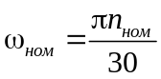, с⁻¹.
- Определяем скорость холостого хода
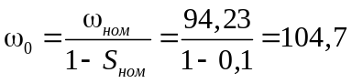 с⁻¹.
- Определяем номинальный момент
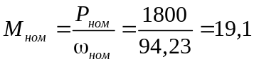 Нм.
- Определяем максимальный момент
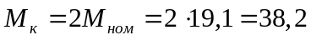 Нм.
- Определяем критическое скольжение
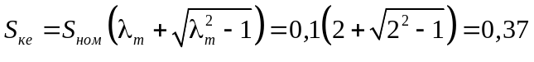.
- Для различных значений скольжений определяем
а) скорость
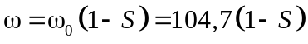;
б) момент на валу
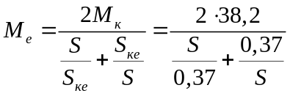.
- Для тех же значений скольжений определяем значения моментов на искусственной /реостатной/ характеристике, если 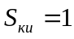
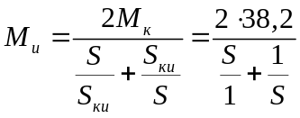.
- Для различных значений скольжения АД S рассчитываем угловую скорость ω, момент на естественной характеристике М_{е}, момент на искусственной характеристике М_{и}, соответствующие данному значению скольжения. Результаты расчета сводим в таблицу 3.1.
Таблица 3.1
S | 0 | 0,1 | 0,2 | 0,37 | 0,4 | 0,6 | 0,8 | 1,0
ω, с⁻¹ | 104,7 | 94,23 | 83,76 | 65,96 | 62,82 | 41,88 | 20,94 | 0
М_{е}, Н⋅м | 0 | 19,1 | 31,96 | 38,2 | 38,08 | 34,13 | 29,1 | 24,86
М_{и}, Н⋅м | 0 | 7,56 | 14,69 | 24,86 | 26,34 | 33,71 | 37,27 | 38,2
- Определяем сопротивление ротора
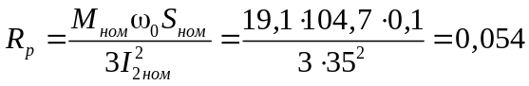 Ом.
- Определяем добавочное сопротивление в цепи ротора
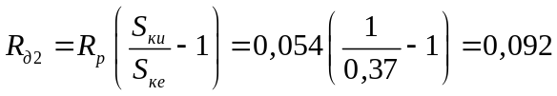 Ом.
- Определяем скольжение переключения для m =1
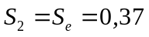, т.к. 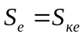.
- Определяем момент переключения
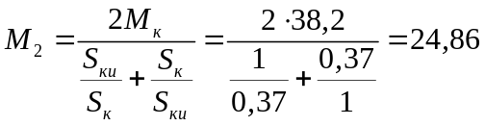 Нм.
- По результатам расчетов строим естественную 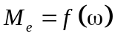 и искусственную 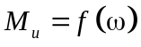 характеристики двигателя. Для момента переключения 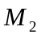 на реостатной характеристике показываем переход на естественную характеристику. Пусковая диаграмма показана на рисунке 3.1.
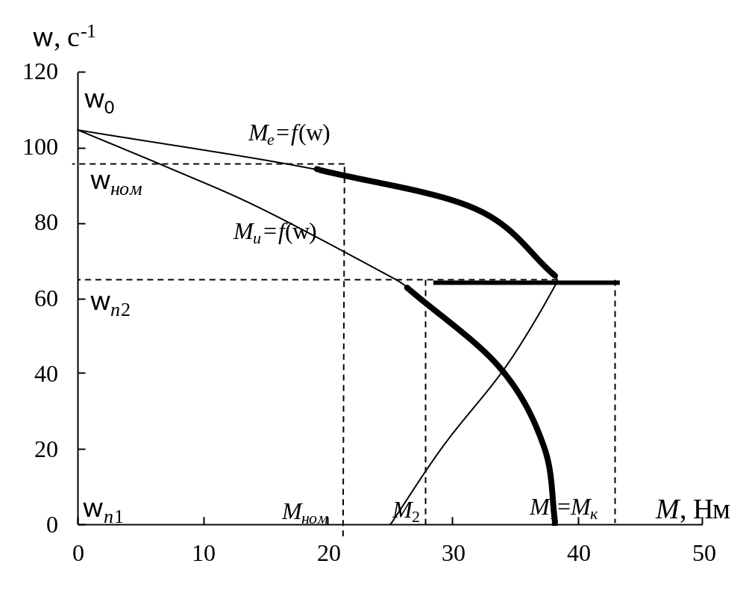
Рисунок 3.1 – Пусковая диаграмма
14. Для построения кривой и определении времени разгона двигателя построим совместную характеристику М_{дин} = f(ω), где М_{дин} = М – М_{с} (рисунок 4.2)
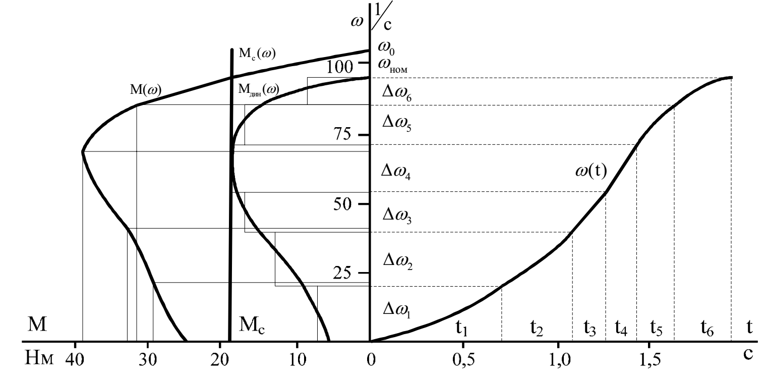
Рисунок 4.2 – Построение кривой разгона
15. Разбиваем характеристику Мдин = f(ω) на участки ∆ω_{i}, считая на каждом участке Мдин= const, для каждого участка определяем время разгона (приведенный момент инерции J = 0,223 кг⋅м2).
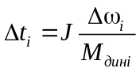.
Результаты расчета сведены в таблицу 4.2
Таблица 4.2
∆ω, с⁻¹ | 20 | 20 | 15 | 15 | 14 | 10,23
М_{дин}, Н⋅м | 6,6 | 12,4 | 17,2 | 19,0 | 16,0 | 6,9
∆t, с | 0,67 | 0,36 | 0,19 | 0,18 | 0,20 | 0,33
16. Определяем время разгона двигателя
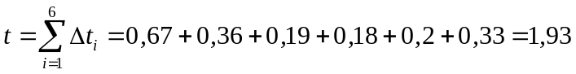 с.

РАСЧЕТ И ПОСТРОЕНИЕ ХАРАКТЕРИСТИК И КРИВЫХ ПЕРЕХОДНЫХ РЕЖИМОВ ЭЛЕКТРОПРИВОДА С ДВИГАТЕЛЕМ ПОСТОЯННОГО ТОКА ПОСЛЕДОВАТЕЛЬНОГО ВОЗБУЖДЕНИЯ
Пример расчета
Для двигателя постоянного тока последовательного возбуждения, имеющего следующие паспортные данные: мощность на валу Р_{ном} = 3 кВт; ток Iном = 19 А; напряжение Uном = 220 В; частота вращения якоря nном= 960 об/мин; КПД ηном = 0,8; допустимый ток якоря Iдоп = 2,2⋅Iном; рассчитать и построить естественные и искусственные (реостатные) механические и электромеханические характеристики, построить пусковую диаграмму и определить пусковое сопротивление.
Решение
- Определяем номинальную угловую скорость
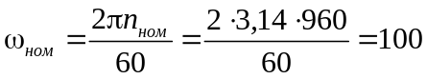 с⁻¹.
- Определяем номинальный момент
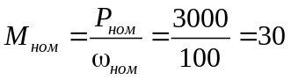 Нм.
- Для значений тока, соответствующих относительным значениям универсальной характеристики (таблица 1.1) I = I_{x}⋅I_{ном}, определяем значения момента М = М_{x}⋅М_{ном} и угловой скорости ω_{е} = ω_{x}⋅ω_{ном}.
Таблица 1.1
I_{x} | 0,2 | 0,4 | 0,6 | 0,8 | 1,0 | 1,2 | 1,4 | 1,6 | 1,8 | 2,0 | 2,2 | 2,4
M_{x} | 0,1 | 0,27 | 0,47 | 0,74 | 1,0 | 1,3 | 1,6 | 1,9 | 2,22 | 2,54 | 2,84 | 3,1
ω_{x} | 3,0 | 1,9 | 1,33 | 1,11 | 1,0 | 0,92 | 0,81 | 0,74 | 0,69 | 0,64 | 0,6 | 0,57
Результаты расчета сведены в таблицу 1.2.
Таблица 1.2
I, A | 3,8 | 7,6 | 11,4 | 15,2 | 19,0 | 22,8 | 26,6 | 30,4 | 34,2 | 38,0 | 41,8 | 45,6
M, Н⋅м | 3,0 | 8,1 | 14,4 | 22,2 | 30,0 | 39,0 | 48,0 | 57 | 66,6 | 76,2 | 85,2 | 93
ω_{е}, с⁻¹ | 300,0 | 190,0 | 132,0 | 111,0 | 100,0 | 92,0 | 81,0 | 74 | 69,0 | 64,0 | 60,0 | 57
ω_{и}, с⁻¹ | 265,5 | 159,1 | 105,5 | 78,0 | 64,2 | 51,0 | 33,53 |  | 17,2 | 0,13 | 0
- По полученным значениям, представленным в таблице 1.2, строим естественные электромеханическую (а) и механическую (б) характеристики, которые показаны на рисунке 1.1.
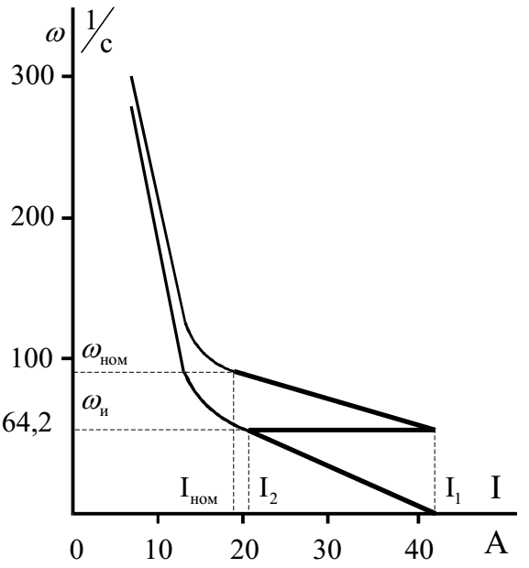 | 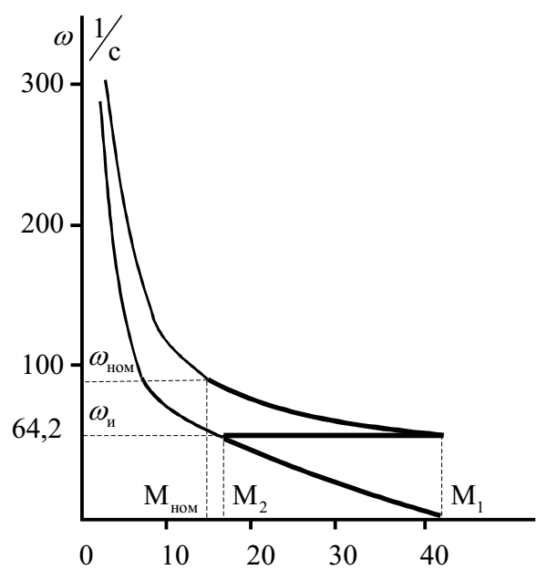
а | б
Рисунок 1.1 – Электромеханическая (а) и механическая (б) характеристики
- Определяем номинальное сопротивление двигателя
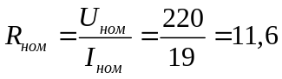 Ом.
- Определяем сопротивление цепи якоря
Ом.
- Определяем пусковое сопротивление
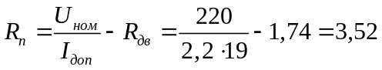 Ом.
- Значения угловой скорости на искусственных характеристиках, соответствующие различным значениям тока и момента определяем по формуле:
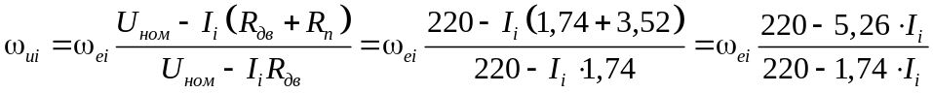.
Результаты расчета сведены в таблицу 1.2. Искусственные характеристики показаны на рисунках 1.1 и 1.2.
- Определяем скорость двигателя на пусковой характеристике для номинального тока I_{ном}=19А
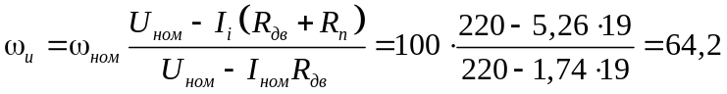 с⁻¹.
- Считая ток (момент) переключения I₁ = I_{доп} = 2,2⋅19 = 41,8 А (М₁ = М_{доп} = 2,84⋅ 30 = 85,2 Н⋅м), определяем значение тока I₂ = 20,5 А и момента М₂ = 34 Н⋅м переключения по пусковым характеристикам на рисунках 1.1 (а, б), на которых показаны и пусковые диаграммы.

Вариант задания соответствует порядковому номеру студента в списке его группы.
Варианты задания
Вариант 1. Для асинхронного двигателя с фазным ротором, имеющего следующие паспортные данные: напряжение U_{ном} = 380 В; скольжение s_{ном} = 4 %; мощность на валу Р_{ном} = 2 кВт; число пар полюсов р = 3; ток ротора I_{2ном} = 15 А; перегрузочную способность двигателя М_{к}/М_{ном} = 2, рассчитать и построить:
- естественную механическую характеристику;
- искусственную механическую характеристику при снижении напряжения сети на 20 %;
- искусственную (реостатную) механическую характеристику, соответствующую включению в цепь ротора добавочного сопротивления R_{2д}, при котором критическое скольжение будет s_{ки} = 3s_{ке}; определить добавочное сопротивление R_{2д};
- пусковую диаграмму и сопротивления ступеней пускового реостата для трех-, четырехступенчатого пуска с пусковым моментом М_{п} = М₁ = 0,85М_{к} при М_{с} = М_{ном};
- кривые переходного процесса при пуске, используя графоаналитический метод;
- графическим методом график разгона по реостатной характеристике при работе двигателя с нагрузкой, имеющей механическую характеристику 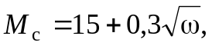 если момент при пуске должен быть равен М_{п} = 1,1М_{с}; определить время разгона.

Вариант 2. Для асинхронного двигателя с фазным ротором, имеющего следующие паспортные данные: напряжение U_{ном} = 380 В; мощность на валу Р_{ном} = 6 кВт; число пар полюсов р = 2; ток ротора I_{2ном} = 25 А; частоту вращения ротора n_{ном} = 1455 об./мин; перегрузочную способность двигателя М_{к}/М_{ном} = 2,2, рассчитать и построить:
- естественную механическую характеристику;
- искусственную механическую характеристику при снижении напряжения сети на 25 %;
- искусственную (реостатную) механическую характеристику, соответствующую включению в цепь ротора добавочного сопротивления R_{2д}, при котором критическое скольжение будет s_{ки} = 2,5s_{ке}; определить добавочное сопротивление R_{2д};
- пусковую диаграмму и сопротивления ступеней пускового реостата для трех-, четырехступенчатого пуска с пусковым моментом М_{п} = М₁ = 0,85М_{к} при М_{с} = М_{ном};
- кривые переходного процесса при пуске, используя графоаналитический метод;
- графическим методом график разгона по реостатной характеристике при работе двигателя с нагрузкой, имеющей механическую характеристику 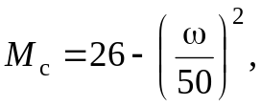 если момент при пуске должен быть равен М_{п} = 1,1М_{с}; определить время разгона.

Вариант 3. Для асинхронного двигателя с фазным ротором, имеющего следующие паспортные данные: напряжение U_{ном} = 380 В; скольжение s_{ном} = 4,5 %; мощность на валу Р_{ном} = 10,5 кВт; ток ротора I_{2ном} = 40 А; частоту вращения магнитного поля n₀ = 3000 об./мин; перегрузочную способность двигателя М_{к}/М_{ном} = 1,9, рассчитать и построить:
1) естественную механическую характеристику;
2) искусственную механическую характеристику при снижении напряжения сети на 5%;
3) искусственную (реостатную) механическую характеристику, соответствующую включению в цепь ротора добавочного сопротивления R2д = 0,103 Ом;
4) пусковую диаграмму и сопротивления ступеней пускового реостата для трех-, четырехступенчатого пуска с пусковым моментом Мп = М1 = 0,9Мк при Мс = Мном;
5) кривые переходного процесса при пуске, используя графоаналитический метод;
6) графическим методом график разгона по реостатной характеристике при работе двигателя с нагрузкой, имеющей механическую характеристику Мс = 25 + 0,0001ω2, если момент при пуске должен быть равен Мп = 1,1Мс; определить время разгона.

Вариант 4. Для асинхронного двигателя с фазным ротором, имеющего следующие паспортные данные: напряжение U_{ном} = 380 В; скольжение s_{ном} = 5 %; мощность на валу Р_{ном} = 5,8 кВт; ток ротора I_{2ном} = 23 А; число пар полюсов р = 2; перегрузочную способность двигателя М_{к}/М_{ном} = 2,1, рассчитать и построить:
- естественную механическую характеристику;
- искусственную механическую характеристику при снижении напряжения сети на 30 %;
- искусственную (реостатную) механическую характеристику, соответствующую включению в цепь ротора добавочного сопротивления R_{2д} = 0,48 Ом;
- пусковую диаграмму и сопротивления ступеней пускового реостата для трех-, четырехступенчатого пуска с пусковым моментом М_{п} = М₁ = 0,8М_{к} при М_{с} = М_{ном};
- кривые переходного процесса при пуске, используя графоаналитический метод;
- графическим методом график разгона по реостатной характеристике при работе двигателя с нагрузкой, имеющей механическую характеристику М_{с} = 33 – 0,0004ω², если момент при пуске должен быть равен М_{п} = 1,1М_{с}; определить время разгона.

Вариант 5. Для асинхронного двигателя с фазным ротором, имеющего следующие паспортные данные: напряжение U_{ном} = 380 В; мощность на валу Р_{ном} = 9 кВт; число пар полюсов р = 1; ток ротора I_{2ном} = 30 А; частоту вращения ротора n_{ном} = 2910 об./мин; перегрузочную способность двигателя М_{к}/М_{ном} = 2,25, рассчитать и построить:
- естественную механическую характеристику;
- искусственную механическую характеристику при снижении напряжения сети на 15 %;
- искусственную (реостатную) механическую характеристику, соответствующую включению в цепь ротора добавочного сопротивления R_{2д}, при котором критическое скольжение будет s_{ки} = 3s_{ке}; определить добавочное сопротивление R_{2д};
- пусковую диаграмму и сопротивления ступеней пускового реостата для трех-, четырехступенчатого пуска с пусковым моментом М_{п} = М₁ = 0,9М_{к} при М_{с} = М_{ном};
- кривые переходного процесса при пуске, используя графоаналитический метод;
- графическим методом график разгона по реостатной характеристике при работе двигателя с нагрузкой, имеющей механическую характеристику 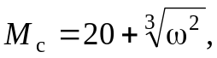 если момент при пуске должен быть равен М_{п} = 1,1М_{с}; определить время разгона.
(Значение приведенного момента инерции взять равным J = 0,223 кг ⋅ м²).

Вариант 6. Для асинхронного двигателя с фазным ротором, имеющего следующие паспортные данные: напряжение U_{ном} = 380 В; мощность на валу Р_{ном} = 1,4 кВт; скольжение s_{ном} = 6 %; ток ротора I_{2ном} = 12 А; частоту вращения магнитного поля n₀ = 1000 об./мин; перегрузочную способность двигателя М_{к}/М_{ном} = 2,4, рассчитать и построить:
- естественную механическую характеристику;
- искусственную механическую характеристику при снижении напряжения сети на 10 %;
- искусственную (реостатную) механическую характеристику, соответствующую включению в цепь ротора добавочного сопротивления R_{2д}, при котором критическое скольжение будет s_{ки} = 2,5s_{ке}; определить добавочное сопротивление R_{2д};
- пусковую диаграмму и сопротивления ступеней пускового реостата для трех-, четырехступенчатого пуска с пусковым моментом М_{п} = М₁ = 0,95М_{к} при М_{с} = М_{ном};
- кривые переходного процесса при пуске, используя графоаналитический метод;
- графическим методом график разгона по реостатной характеристике при работе двигателя с нагрузкой, имеющей механическую характеристику 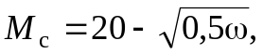 если момент при пуске должен быть равен М_{п} = 1,1М_{с}; определить время разгона.

Вариант 7. Для асинхронного двигателя с фазным ротором, имеющего следующие паспортные данные: напряжение U_{ном} = 380 В; мощность на валу Р_{ном} = 13 кВт; частоту вращения ротора n_{ном} = 2880 об/мин; ток ротора I_{2ном} = 50 А; число пар полюсов р = 1; перегрузочную способность двигателя М_{к}/М_{ном} = 2,3, рассчитать и построить:
- естественную механическую характеристику;
- искусственную механическую характеристику при снижении напряжения сети на 20 %;
- искусственную (реостатную) механическую характеристику, соответствующую включению в цепь ротора добавочного сопротивления R_{2д} = 0,18 Ом;
- пусковую диаграмму и сопротивления ступеней пускового реостата для трех-, четырехступенчатого пуска с пусковым моментом М_{п} = М₁ = 0,75М_{к} при М_{с} = М_{ном};
- кривые переходного процесса при пуске, используя графоаналитический метод;
- графическим методом график разгона по реостатной характеристике при работе двигателя с нагрузкой, имеющей механическую характеристику 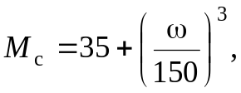 если момент при пуске должен быть равен М_{п} = 1,1М_{с}; определить время разгона.

Вариант 8. Для асинхронного двигателя с фазным ротором, имеющего следующие паспортные данные: напряжение U_{ном} = 380 В; мощность на валу Р_{ном} = 2,7 кВт; ток ротора I_{2ном} = 18 А; число пар полюсов р = 3; скольжение s_{ном} = 4,5 %; перегрузочную способность двигателя М_{к}/М_{ном} = 2,1, рассчитать и построить:
- естественную механическую характеристику;
- искусственную механическую характеристику при снижении напряжения сети на 25 %;
- искусственную (реостатную) механическую характеристику, соответствующую включению в цепь ротора добавочного сопротивления R_{2д} = 0,131 Ом;
- пусковую диаграмму и сопротивления ступеней пускового реостата для трех-, четырехступенчатого пуска с пусковым моментом М_{п} = М₁ = 0,95М_{к} при М_{с} = М_{ном};
- кривые переходного процесса при пуске, используя графоаналитический метод;
- графическим методом график разгона по реостатной характеристике при работе двигателя с нагрузкой, имеющей механическую характеристику 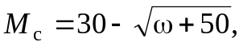 если момент при пуске должен быть равен М_{п} = 1,1М_{с}; определить время разгона.

Вариант 9. Для асинхронного двигателя с фазным ротором, имеющего следующие паспортные данные: напряжение U_{ном} = 380 В; мощность на валу Р_{ном} = 7,5 кВт; скольжение s_{ном} = 2 %; ток ротора I_{2ном} = 30 А; частоту вращения магнитного поля n₀ = 1500 об./мин; перегрузочную способность двигателя М_{к}/М_{ном} = 2,4, рассчитать и построить:
1) естественную механическую характеристику;
2) искусственную механическую характеристику при снижении напряжения сети на 5 %;
3) искусственную (реостатную) механическую характеристику, соответствующую включению в цепь ротора добавочного сопротивления R2д, при котором критическое скольжение будет sки = 4sке; определить добавочное сопротивление R2д;
4) пусковую диаграмму и сопротивления ступеней пускового реостата для трех-, четырехступенчатого пуска с пусковым моментом Мп = М1 = 0,8Мк при Мс = Мном;
5) кривые переходного процесса при пуске, используя графоаналитический метод;
6) графическим методом график разгона по реостатной характеристике при работе двигателя с нагрузкой, имеющей механическую характеристику если момент при пуске должен быть равен Мп = 1,1Мс; определить время разгона.
Вариант 10. Для асинхронного двигателя с фазным ротором, имеющего следующие паспортные данные: напряжение U_{ном} = 380 В; мощность на валу Р_{ном} = 1,8 кВт; скольжение s_{ном} = 5 %; ток ротора I_{2ном} = 14 А; число пар полюсов р = 3; перегрузочную способность двигателя М_{к}/М_{ном} = 2,2, рассчитать и построить:
- естественную механическую характеристику;
- искусственную механическую характеристику при снижении напряжения сети на 30%;
- искусственную (реостатную) механическую характеристику, соответствующую включению в цепь ротора добавочного сопротивления R_{2д}, при котором критическое скольжение будет s_{ки} = 3,5s_{ке}; определить добавочное сопротивление R_{2д};
- пусковую диаграмму и сопротивления ступеней пускового реостата для трех-, четырехступенчатого пуска с пусковым моментом М_{п} = М₁ = 0,85М_{к} при М_{с} = М_{ном};
- кривые переходного процесса при пуске, используя графоаналитический метод;
- графическим методом график разгона по реостатной характеристике при работе двигателя с нагрузкой, имеющей механическую характеристику 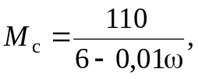 если момент при пуске должен быть равен М_{п} = 1,1М_{с}; определить время разгона.

Требования к оформлению результатов расчета: должны быть приведены схема электропривода, результаты расчетов и графики характеристик.

Примерные задачи для аудиторных контрольных работ
1 аудиторная контрольная работа
Задание №1

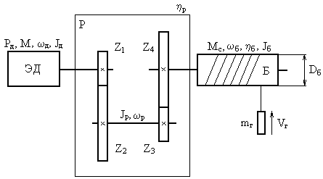

Рис. 1. Механическая система подъемника

Для механической системы подъемника, показанной на рис. 1 и имеющей следующие данные: моменты инерции вала двигателя J_{д} = 0,42 кг⋅м², промежуточного вала редуктора J_{р} = 0,15 кг⋅м², барабана J_{б} = 6,5 кг⋅м² и шестерен J_{z1} = 0,35 кг⋅м², J_{z2} = 1,6 кг⋅м², J_{z3} = 0,39 кг⋅м², J_{z4} = 1,22 кг⋅м²; число зубьев шестерен z₁ = 26, z₂ = 200, z₃ = 30, z₄ = 120; скорость промежуточного вала редуктора ω_{р} = 20 с⁻¹; масса груза m_{г} = 420 кг, мощность на валу двигателя P_{Д} = 2,7 кВт; КПД редуктора η_{р} = 0,96 и барабана η_{б} = 0,95; определить частоту вращения вала n_{д} двигателя, скорость подъема груза V_{г}, приведенный к валу двигателя момент инерции J и оптимальное передаточное число i_{опт} пары z₃ – z₄, при том же передаточном числе пары z₁ – z₂ с целью получения максимального ускорения промежуточного вала редуктора.

Задание № 2 Для двигателя постоянного тока независимого возбуждения, имеющего следующие паспортные данные: мощность на валу Р_{ном} = 1,5 кВт; напряжение U_{ном} = 220 В; скорость вращения якоря ω_{ном} = 157,1 с⁻¹; КПД η_{ном} = 0,83, рассчитать и построить:
- естественные механическую и электромеханическую характеристики;
- искусственные механическую и электромеханическую характеристики; при включении в цепь якоря добавочного сопротивления R_{д} = 1,6 Ом; определить частоту вращения якоря двигателя для момента сопротивления М_{с} = 0,8⋅М_{ном} при работе двигателя на естественной и искусственной характеристиках;
- пусковую диаграмму, если токи переключения равны I₁ = 2⋅I_{ном} и I₂ = 1,4⋅I_{ном}; определить сопротивления ступеней пускового реостата;
- механическую и электромеханическую характеристики динамического торможения со скорости, соответствующей заданному моменту сопротивления, при работе двигателя на естественной и искусственной характеристиках; определить тормозное сопротивление R_{т}, если допустимое значение тока якоря I_{доп.т} = 4,3⋅I_{ном};
- кривые переходного процесса при пуске и торможении;
/значение приведенного момента инерции взять из задачи №1/.
2 аудиторная контрольная работа
Задание №1 Для двигателя постоянного тока последовательного возбуждения, имеющего следующие паспортные данные: мощность на валу Р_{ном} = 3 кВт; напряжение U_{ном} = 220 В; ток I_{ном} = 19 А; частота вращения якоря n_{ном} = 960 об/мин; КПД η_{ном} = 0,8; допустимый ток якоря I_{доп} = 2⋅I_{ном}. Рассчитать и определить:
- пусковое сопротивление,
- рассчитать и построить естественные и искусственные /реостатные/ механические и электромеханические характеристики.

Задание №2 Для асинхронного двигателя с фазным ротором, имеющего следующие паспортные данные: напряжение U_{ном} = 380 В; скольжение s_{ном} = 4%; мощность на валу Р_{ном} = 2 кВт; число пар полюсов р = 3; ток ротора I_{2ном} = 15 А; перегрузочная способность двигателя М_{к}/М_{ном} = 2, рассчитать и построить:
- естественную механическую характеристику;
- искусственную механическую характеристику при снижении напряжения сети на 20%;
- искусственную /реостатную/ механическую характеристику, соответствующую включению в цепь ротора добавочного сопротивления R_{2д}, при котором критическое скольжение будет s_{ки} = 3⋅s_{ке}; определить добавочное сопротивление R_{2д};
- пусковую диаграмму и сопротивления ступеней пускового реостата для трех – четырехступенчатого пуска с пусковым моментом М_{п} = М₁ = 0,85⋅М_{к} при М_{с} = М_{ном};
- кривые переходного процесса при пуске, используя графоаналитический метод;
- графическим методом график разгона по реостатной характеристике при работе двигателя с нагрузкой, имеющей механическую характеристику 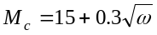, если момент при пуске должен быть равен М_{п} = 1,1⋅М_{с}; определить время разгона.
/Значение приведенного момента инерции взять из задачи №1/.

6. Методические указания по текущему контролю знаний студентов
6.1. Вопросы к экзамену
- Структурная схема электропривода. Назначения компонентов.
- Функции и классификация электроприводов.
- Механические характеристики рабочих машин. Понятие жесткости механической характеристики.
- Механические характеристики электродвигателей. Жесткость механических характеристик.
- Моменты и силы, действующие в электроприводе. Активные и реактивные моменты сопротивления. Уравнение движения электропривода и его анализ.
- Статическая устойчивость электропривода.
- Расчетная схема механической части электропривода. Приведение моментов и сил сопротивления, моментов инерции и масс.
- Расчет переходных процессов в электроприводе при постоянном динамическом моменте.
- Расчет переходных процессов в электроприводе при динамическом моменте, линейно зависящем от скорости.
- Электромеханическая постоянная времени электропривода. Ее физический и геометрический смысл.
- Момент инерции электропривода, маховый момент. Экспериментальное определение момента инерции. Его влияние на свойства электропривода.
- Основные показатели качества регулирования скорости электропривода.
- Схема замещения ДПТ. Вывод уравнений механической и электромеханической характеристик ДПТ. Способы включения ДПТ и их особенности.
- Электропривод с ДПТ НВ. Схема включения, статические характеристики, режимы работы.
- Основные параметрические способы регулирования скорости ДПТ НВ. Показатели качества.
- Порядок расчета и построения механических характеристик ДПТ НВ при различных режимах его работы.
- Аналитический и графический способы расчета добавочного сопротивления при реостатном регулировании скорости ДПТ НВ.
- Система Г-Д и система УВ-Д.
- Реостатный пуск ДПТ. Схема включения и пусковая диаграмма при многоступенчатом пуске ДПТ НВ.
- Расчет ступеней пускового реостата для ДПТ НВ.
- Тормозные режимы двигателя постоянного тока с независимым возбуждением. Сравнительная оценка тормозных режимов. Уравнения и графики механических характеристик двигателя в тормозных режимах при активном и реактивном моментах нагрузки на его валу.
- Аналитический и графический способы расчета тормозных сопротивлений ДПТ НВ.
- Электропривод с ДПТ последовательного возбуждения. Схема включения, статические характеристики, режимы работы. Кривая намагничивания.
- Основные параметрические способы регулирования скорости ДПТ ПВ.
- Особенности пуска ДПТ ПВ. Графический метод расчета ступеней пускового реостата.
- Тормозные режимы ДПТ ПВ.
- Уравнения электромеханической и механической характеристик АД и их анализ. Влияние конструктивных особенностей и возмущающих воздействий на свойства АД.
- Порядок расчета и построения механических характеристик АД с использованием формулы Клосса.
- Способы регулирования скорости АДФ, АДК. Показатели качества регулирования.
- Аналитический и графический способы расчета добавочного сопротивления при реостатном регулировании скорости АДФ.
- Частотное регулирование скорости АД. Закон регулирования. Показатели качества регулирования.
- Регулирование скорости в электрических каскадах с АД. Вентильно-машинный и асинхронно-вентильный электрические каскады.
- Регулирование скорости в электромеханическом каскаде с АД.
- Пуск АДФ. Схема включения. Расчет ступеней пускового реостата. Пусковая диаграмма.
- Способы регулирования тока при пуске АДК.
- Тормозные режимы АД. Сравнительная оценка тормозных режимов. Уравнения и графики механических характеристик двигателя в тормозных режимах.
- Электромагнитный момент и угловая характеристика СД.
- Особенности пуска и торможения СД.
- Основные допущения, принимаемые при исследовании тепловых процессов в ЭД. Уравнение теплового баланса ЭД и его анализ. Кривые нагрева и охлаждения электродвигателей.
- Классификация режимов работы электропривода.
- Нагрузочные диаграммы и их применение при анализе тепловых режимов ЭД.
- Косвенные методы оценки тепловой нагрузки ЭД. Метод средних потерь и методы эквивалентных величин.
- Определение мощности двигателя для продолжительного режима работы при постоянной и переменной нагрузке.
- Расчет мощности двигателя при повторно-кратковременном режиме работы.
- Расчет мощности двигателя при кратковременном режиме работы.
- Допустимая частота включений АДК. Способы уменьшения потерь энергии при пуске и торможении АДК.
- Аппаратура и принципы автоматического управления пуском и торможением электродвигателей в разомкнутых релейно-контактных системах
- Релейно-контакторная схема управления двухступенчатым пуском ДПТ в функции времени.
- Релейно-контакторная схема управления двухступенчатым пуском ДПТ в функции тока.
- Релейно-контакторная схема управления динамическим торможением ДПТ в функции тока.
- Релейно-контакторная схема управления торможением противовключением ДПТ в функции ЭДС
- Типовые узлы автоматического управления пуском АДК.
- Релейно-контакторная схема управлением двухступенчатым пуском АДФ.
- Релейно-контакторные схемы управления торможением АД.
- Коэффициент мощности в электросиловых установках и способы его улучшения.
- Электропривод водонасосных установок. Электропривод вентиляционных установок.
- Электропривод молочных машин. Общие требования к электроприводу.
- Электропривод подъемно-транспортных машин. Общие требования.
- Электропривод мобильных сельскохозяйственных машин.
- Электропривод деревообрабатывающих станков.
- Техника электробезопасности при эксплуатации электрооборудования.

Перечень основной и дополнительной учебной литературы
Основная учебная литература
- Епифанов, А. П. Электропривод в сельском хозяйстве [Электронный ресурс] : учебное пособие для студентов высших учебных заведений, обучающихся по специальности «Электрификация и автоматизация сельского хозяйства» / А. П. Епифанов, А. Г. Гущинский, Л. М. Малайчук ; Издательство "Лань" (ЭБС). - 2-е изд., стер. - Санкт-Петербург : Лань, 2016. - 224 с. - Режим доступа: https://e.lanbook.com/book/86014#book_name.

Дополнительная учебная и учебно-методическая литература
- Епифанов, А. П. Электропривод [Электронный ресурс] : учебник для студентов аграрных высших учебных заведений, обучающихся по направлению "Агроинженерия" (профиль "Электрооборудование и электротехнологии"), направлению "Теплоэнергетика и теплотехника" (профиль "Энергообеспечение предприятий"), направлению "Электроэнергетика и электротехника" (профиль "Электрооборудование и электрохозяйство предприятий, организаций и учреждений") / А. П. Епифанов, Л. М. Малайчук, А. Г. Гущинский ; под ред. А. П. Епифанова ; Издательство "Лань" (ЭБС). - Санкт-Петербург : Лань, 2012. - 400 с. - Режим доступа: http://e.lanbook.com/view/book/3812/.
- Никитенко Г. В. Электропривод производственных механизмов [Электронный ресурс] : учеб. пособие для студ. вузов, обучающихся по направлениям : 110800.62, 110800.68 – «Агроинженерия», 140400.62, 140400.68 – «Электроэнергетика и электротехника» и спец. : 110302.65 – «Электрификация и автоматизация сельского хозяйства», 140211.65 – «Электроснабжение» / Г. В. Никитенко ; Издательство «Лань» (ЭБС) . – Изд. 2-е, испр. и доп. – Санкт-Петербург ; Москва ; Краснодар : Лань, 2013. – 208 с. – Режим доступа: https://e.lanbook.com/book/5845#book_name.
- Фролов, Ю. М. Проектирование электропривода промышленных механизмов [Электронный ресурс] : учеб. пособие для студ. вузов, обучающихся по направлению «Агроинженерия» / Ю. М. Фролов, В. П. Шелякин ; Издательство «Лань» (ЭБС) . – Санкт-Петербург ; Москва ; Краснодар : Лань, 2014. – 448 с. – Режим доступа: http://e.lanbook.com/books/element.php?pl1_id=44766.
- Электропривод и электрооборудование [Электронный ресурс] : сб. описаний лаб. работ для студ. спец. 110301 "Механизация сельского хозяйства" и направления бакалавриата 110300 "Агроинженерия" очной и заочной форм обучения : самост. учеб. электрон. изд. / М-во образования и науки Рос. Федерации, Сыкт. лесн. ин-т - фил. ГОУ ВПО "С.-Петерб. гос. лесотехн. акад. им. С. М. Кирова", Каф. электрификации и механизации сельского хоз-ва ; сост. : М. В. Хохлов, О. С. Головатая. - Сыктывкар : СЛИ, 2010. - Режим доступа: http://lib.sfi.komi.com/ft/301-000138.pdf.
- Электропривод и электрооборудование [Текст] : учеб. для студ. вузов, обучающихся по спец. 311300 "Механизация сельского хозяйства" / А. П. Коломиец [и др.]. - Москва : КолосС, 2008. - 328 с.

Периодические издания
- Механизация и электрификация сельского хозяйства [Текст] : теоретический и научно-практический журнал / Российская академия сельскохозяйственных наук, АНО Редакция журнала "Механизация и электрификация сельского хозяйства". – Москва : [б. и.]. – Издается с апреля 1930 г. – Выходит раз в два месяца.

Справочно-библиографическая литература
- Алиев, И. И. Справочник по электротехнике и электрооборудованию [Текст] : учеб. пособие для студ. вузов / И. И. Алиев. - 4-е изд., стер. - Москва : Высш. шк., 2005. - 255 с.
- Рекус, Г. Г. Электрооборудование производств [Электронный ресурс] : справочное пособие / Г. Г. Рекус ; Университетская библиотека онлайн (ЭБС). – Москва : Директ-Медиа, 2014. – 710 с. – Режим доступа: http://biblioclub.ru/index.php?page=book&id=229238.
- Справочник по электроснабжению и электрооборудованию [Текст] : в 2-х томах / под ред. А. А. Фёдорова. – Москва : Энергоатомиздат, 1986 – 1987. Т. 2 : Электрооборудование. – 1987. – 592 с.

